Appendix: Failure Mode

Fig. A.1 LN-6d-15

Fig. A.2 LN-6d-7

Fig. A.3 LN-5d-15

Fig. A.4 LN-5d-15 (2)

Fig. A.5 LN-4.5d-22

Fig. A.6 LN-4.5d-18

Fig. A.7 LN-4.5d-15

Fig. A.8 LN-4.5d-15 (2)

Fig. A.9 LN-4.5d-11

Fig. A.10 LN-4.5d-7

Fig. A.11 LN-3.2d-15

Fig. A.12 LN-3.2d-15 (2)

Fig. A.13 LN-2.7d-15

Fig. A.14 LH-4.5d-15

Fig. A.15 LH-3.2d-15

Fig. A.16 HN-6d-15

Fig. A.17 HN-4.5d-30

Fig. A.18 HN-4.5d-23

Fig. A.19 HN-4.5d-15

Fig. A.20 HN-4.5d-15 (2)

Fig. A.21 HH-4.5d-15

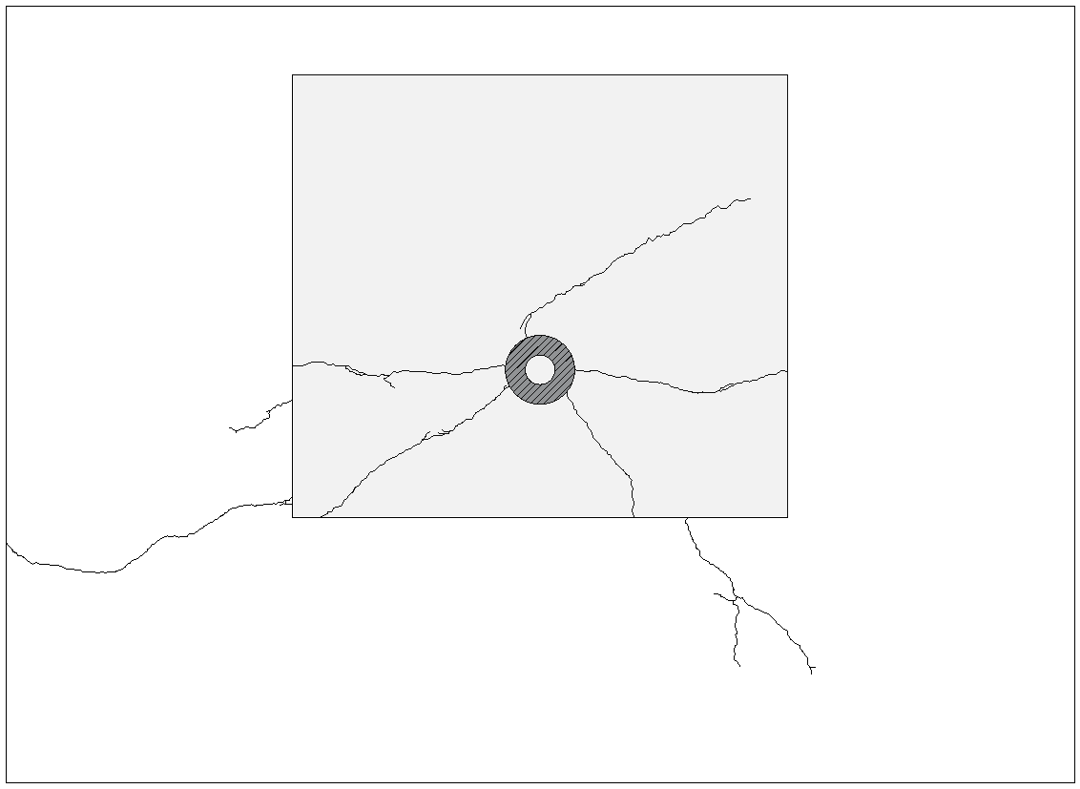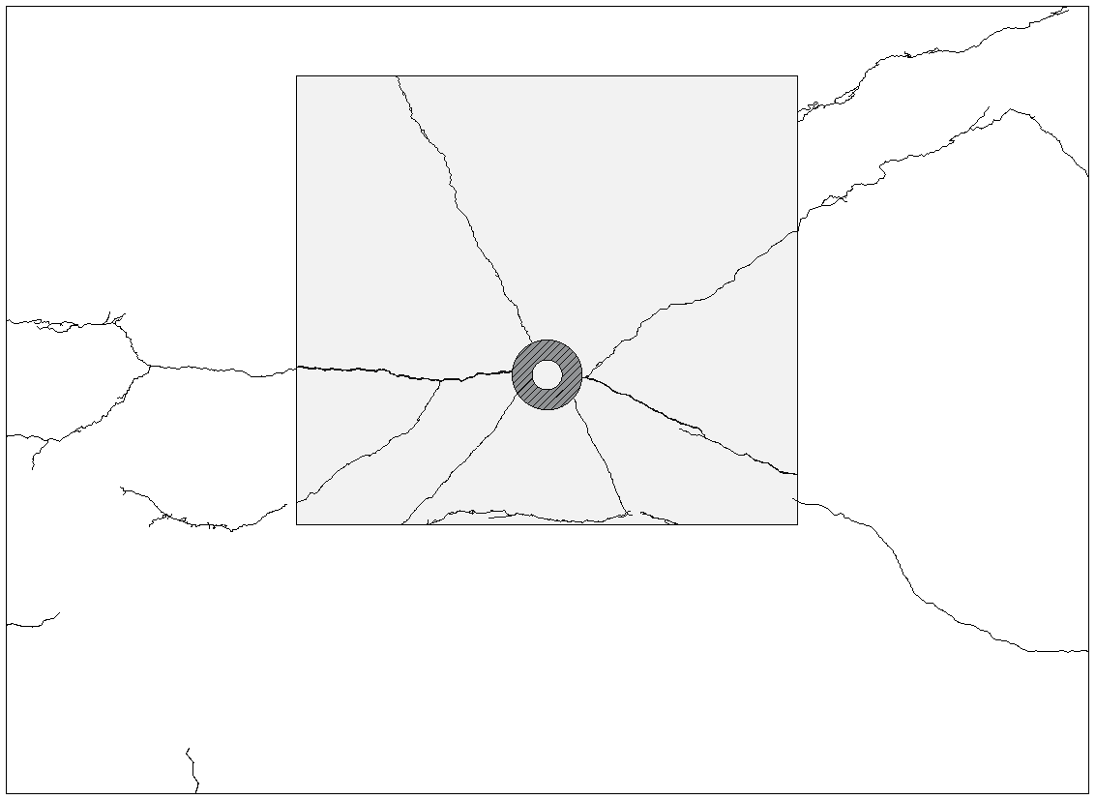

Fig. A.1 LN-6d-15 Fig. A.2 LN-6d-7

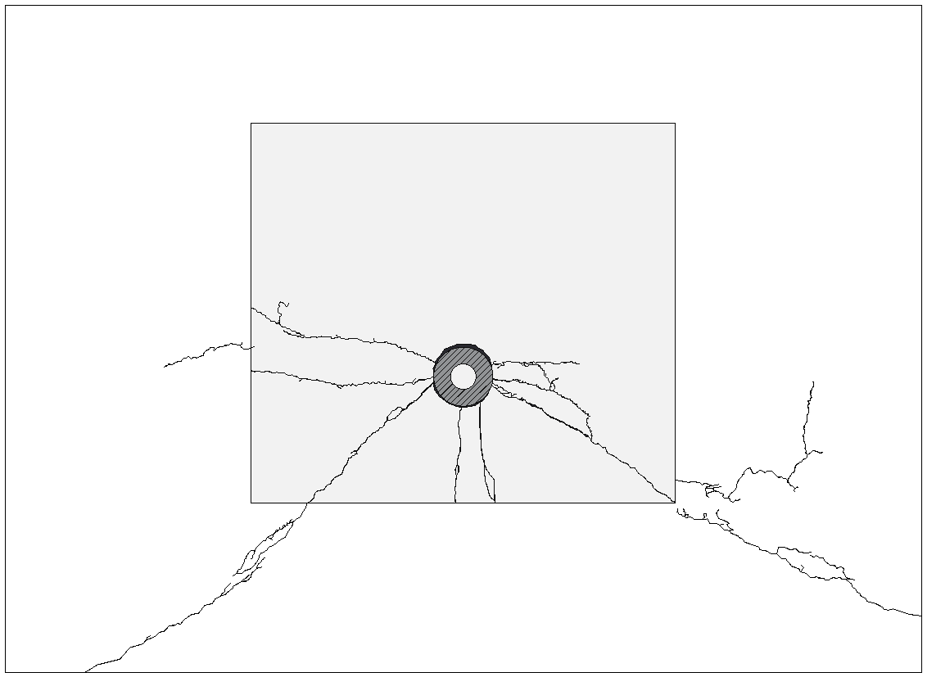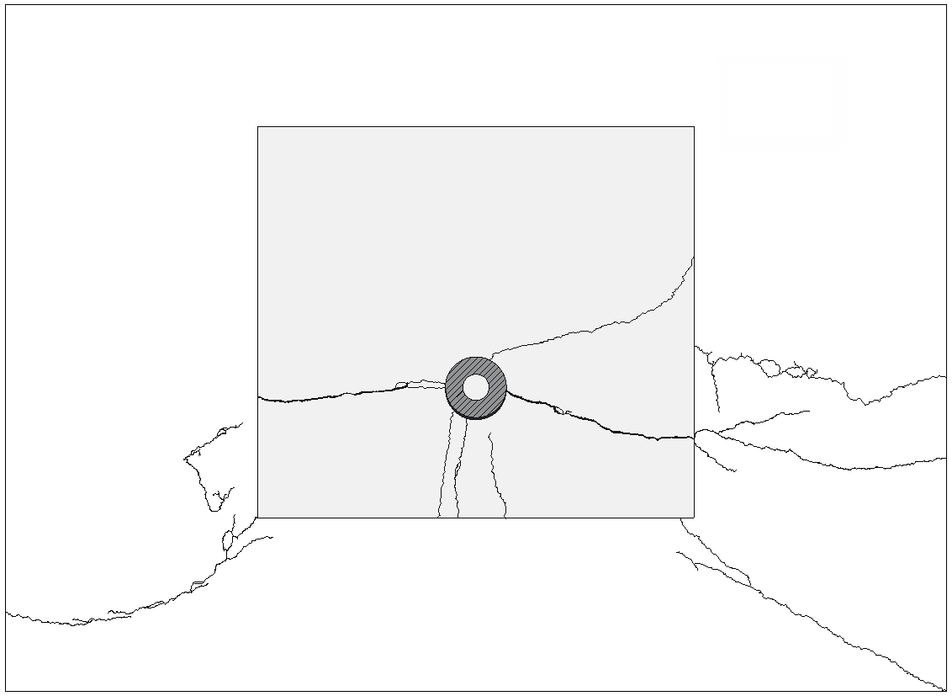

Fig. A.3 LN-5d-15 Fig. A.4 LN-5d-15 (2)

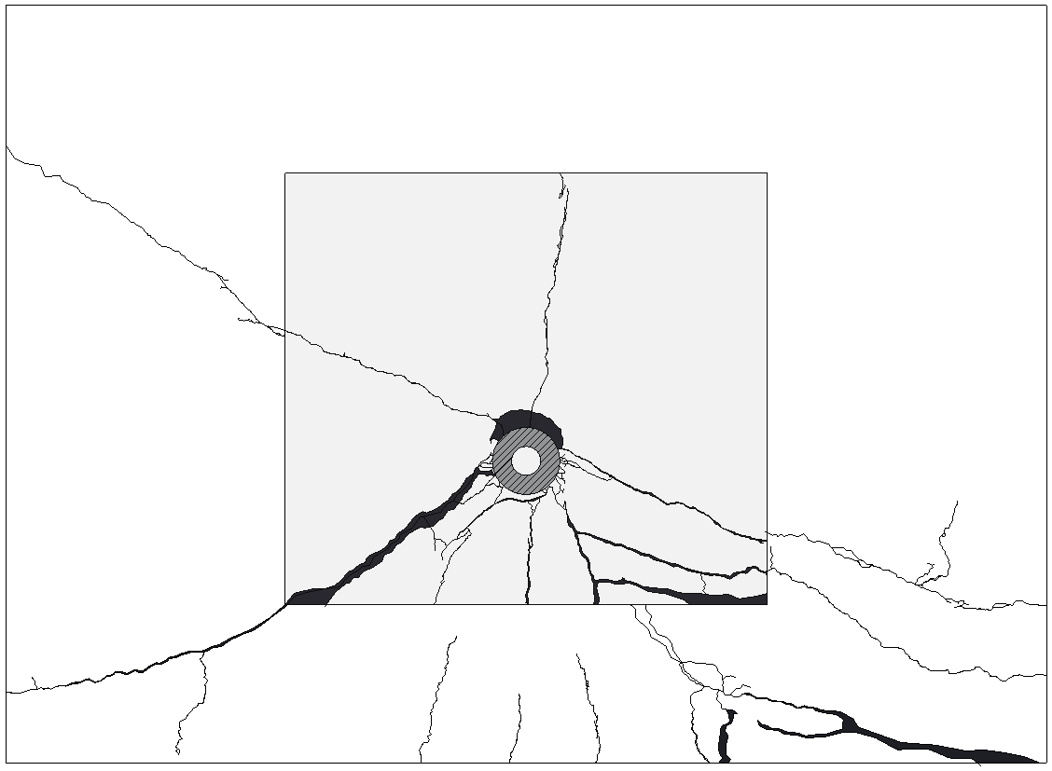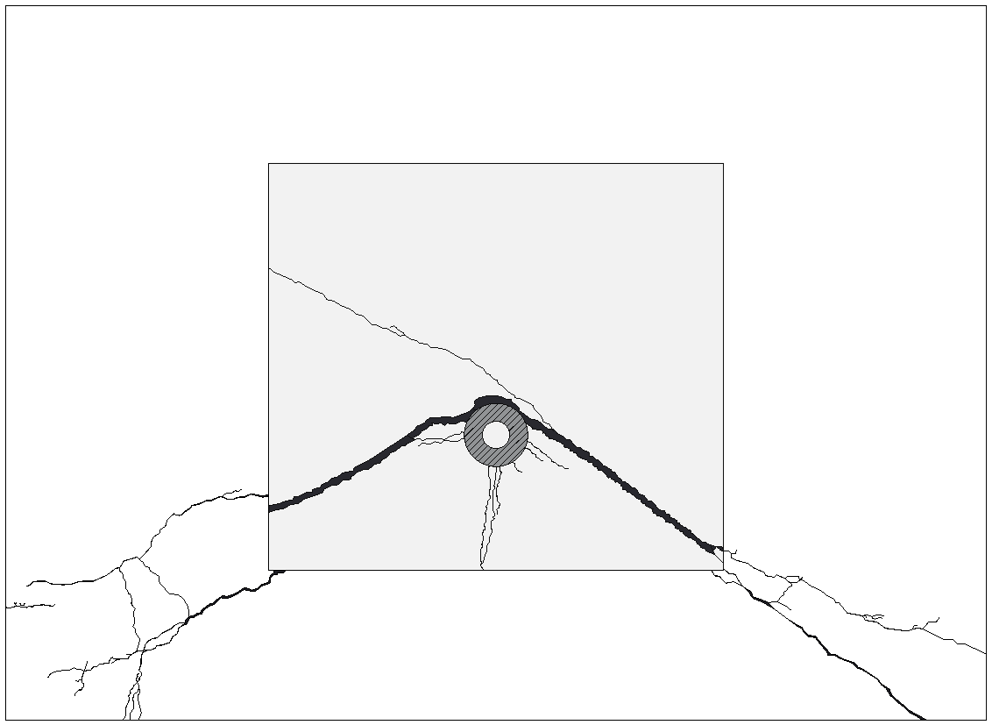

Fig. A.5 LN-4.5d-22 Fig. A.6 LN-4.5d-18

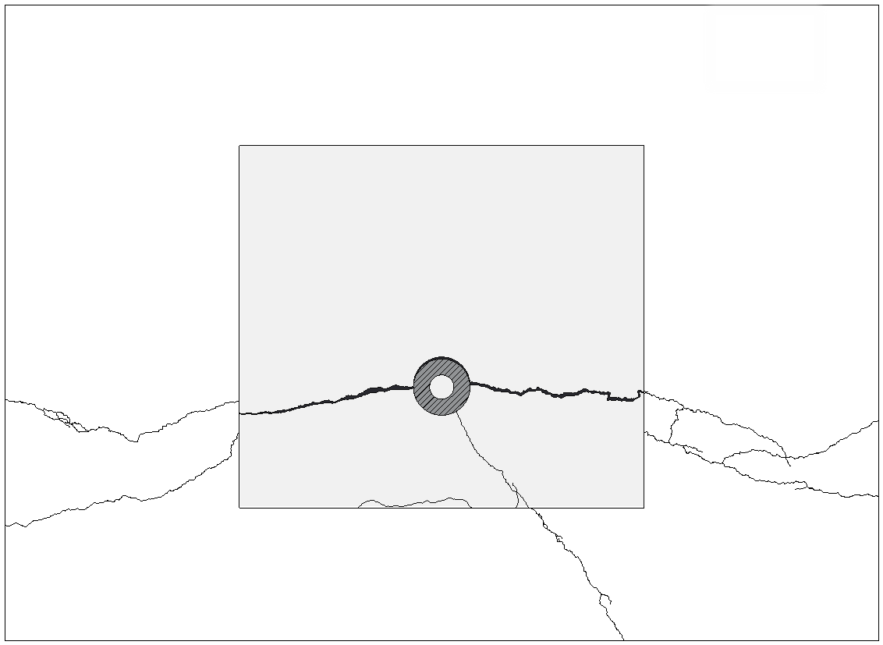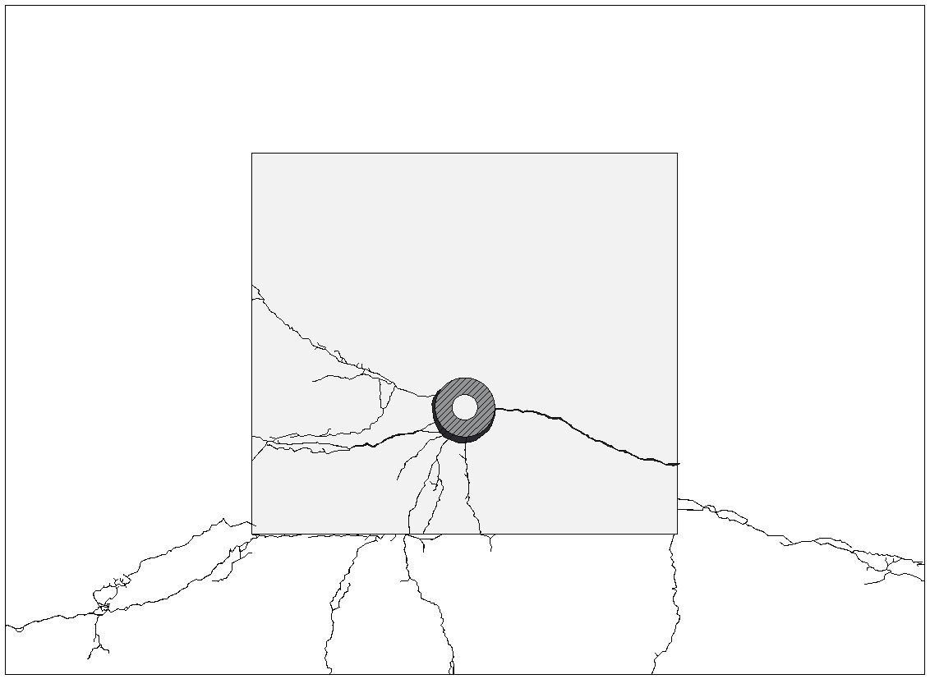

Fig. A.7 LN-4.5d-15 Fig. A.8 LN-4.5d-15 (2)

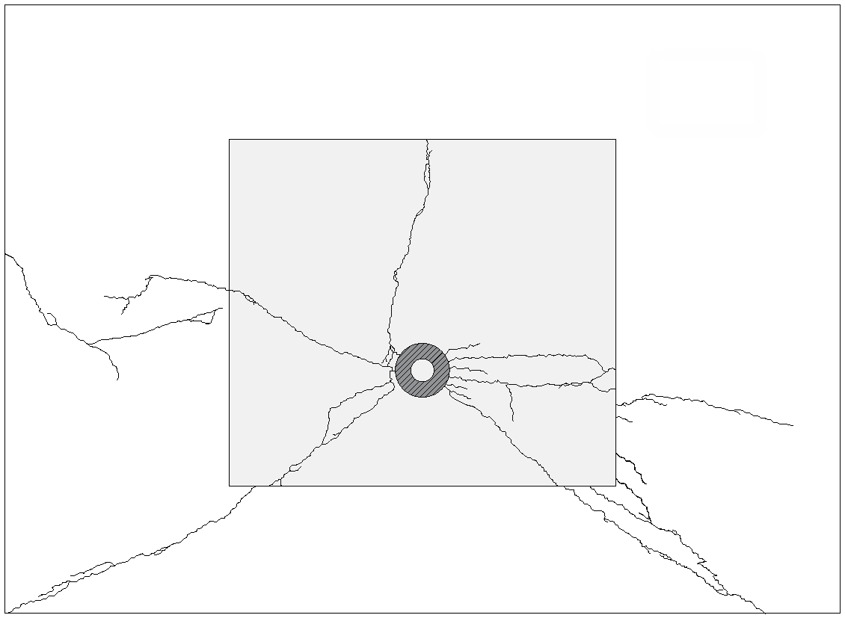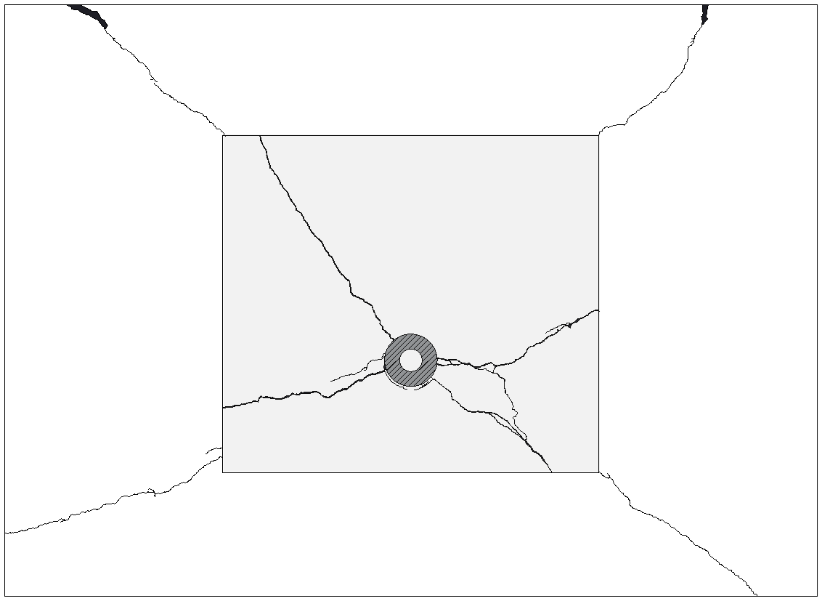

Fig. A.9 LN-4.5d-11 Fig. A.10 LN-4.5d-7

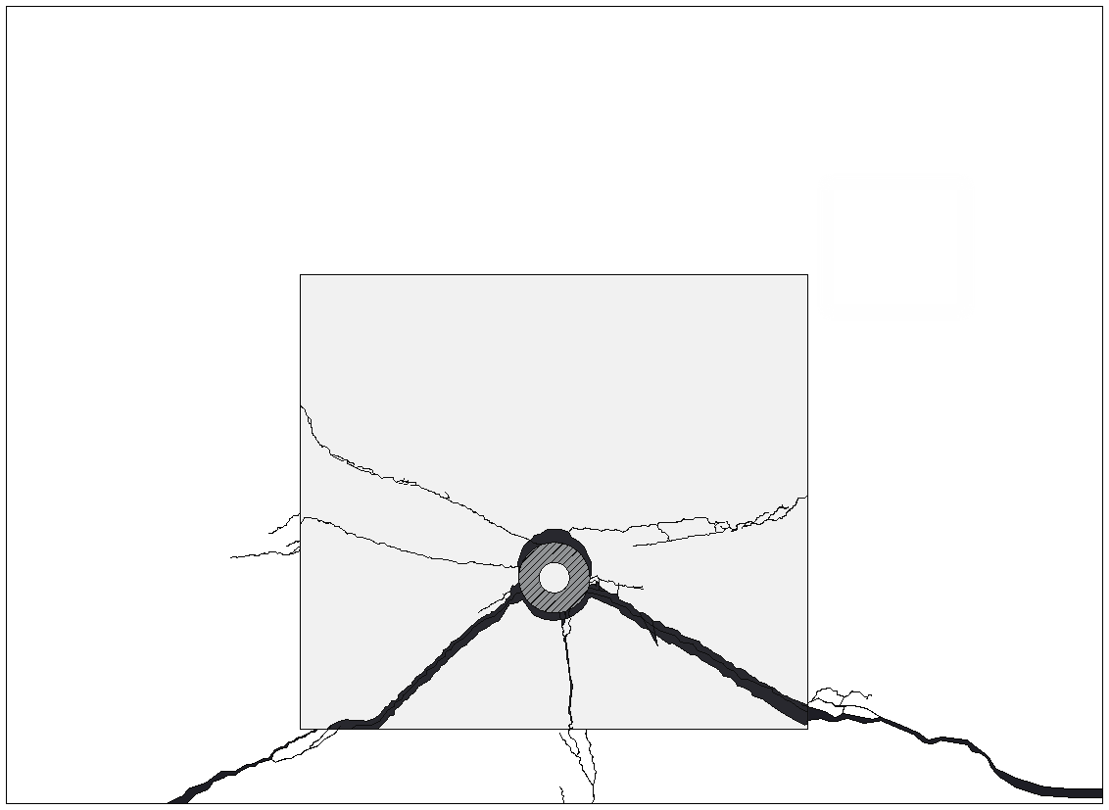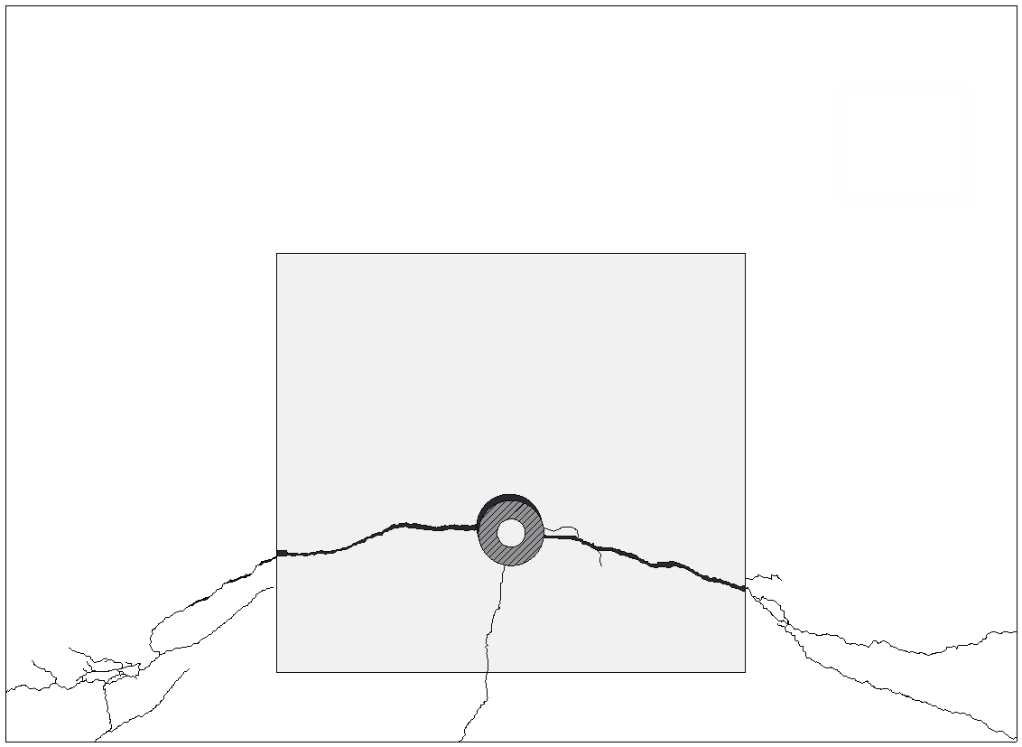

Fig. A.11 LN-3.2d-15 Fig. A.12 LN-3.2d-15 (2)

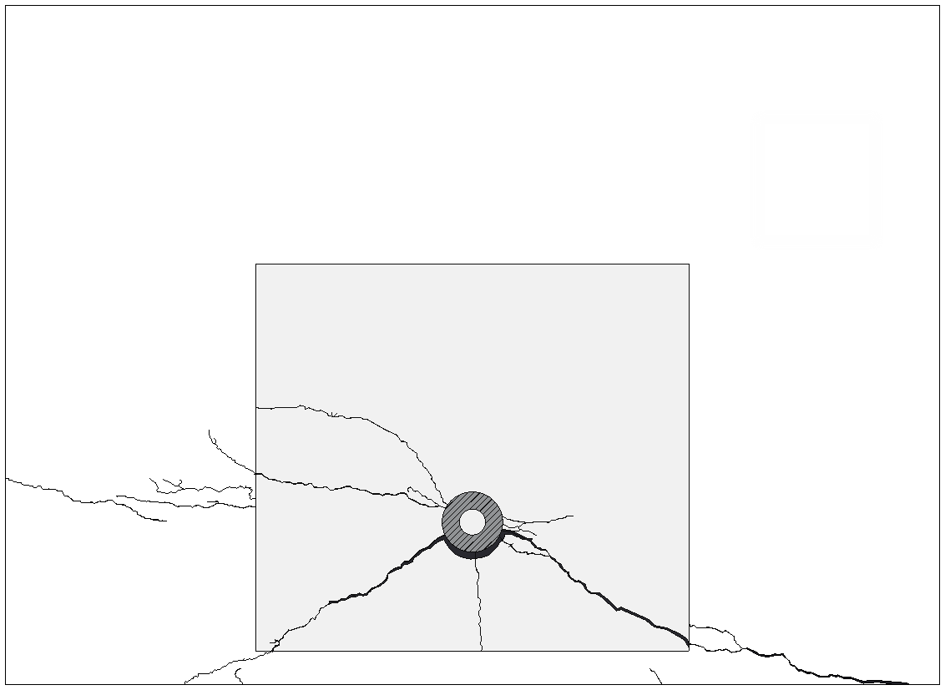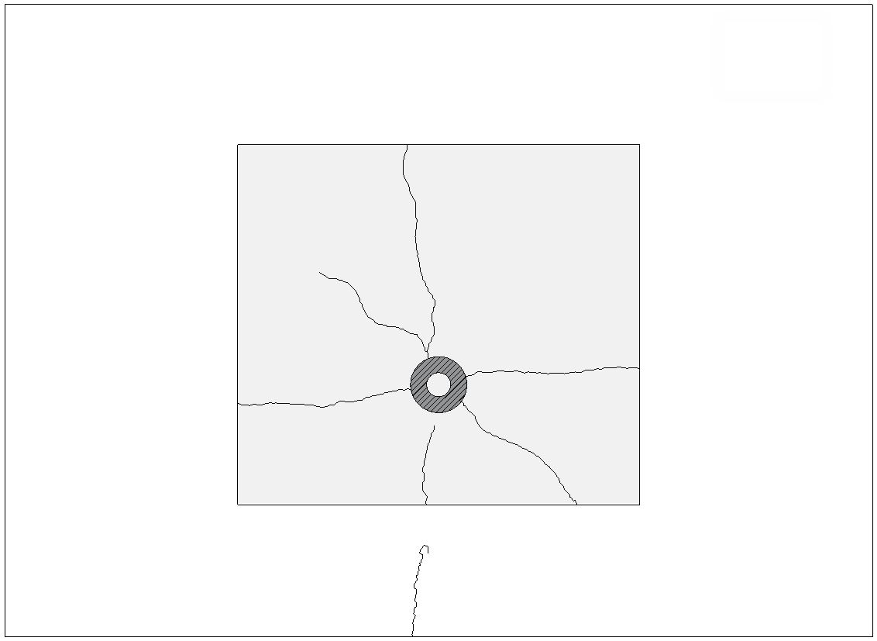

Fig. A.13 LN-2.7d-15 Fig. A.14 LH-4.5d-15

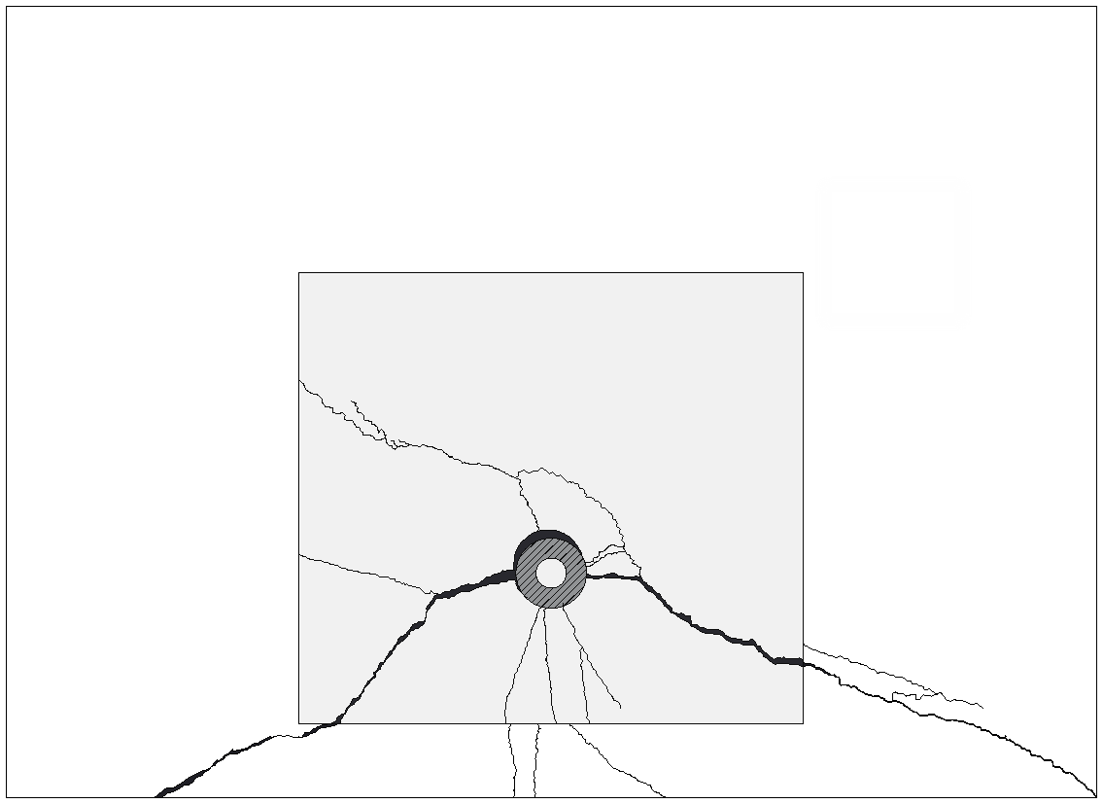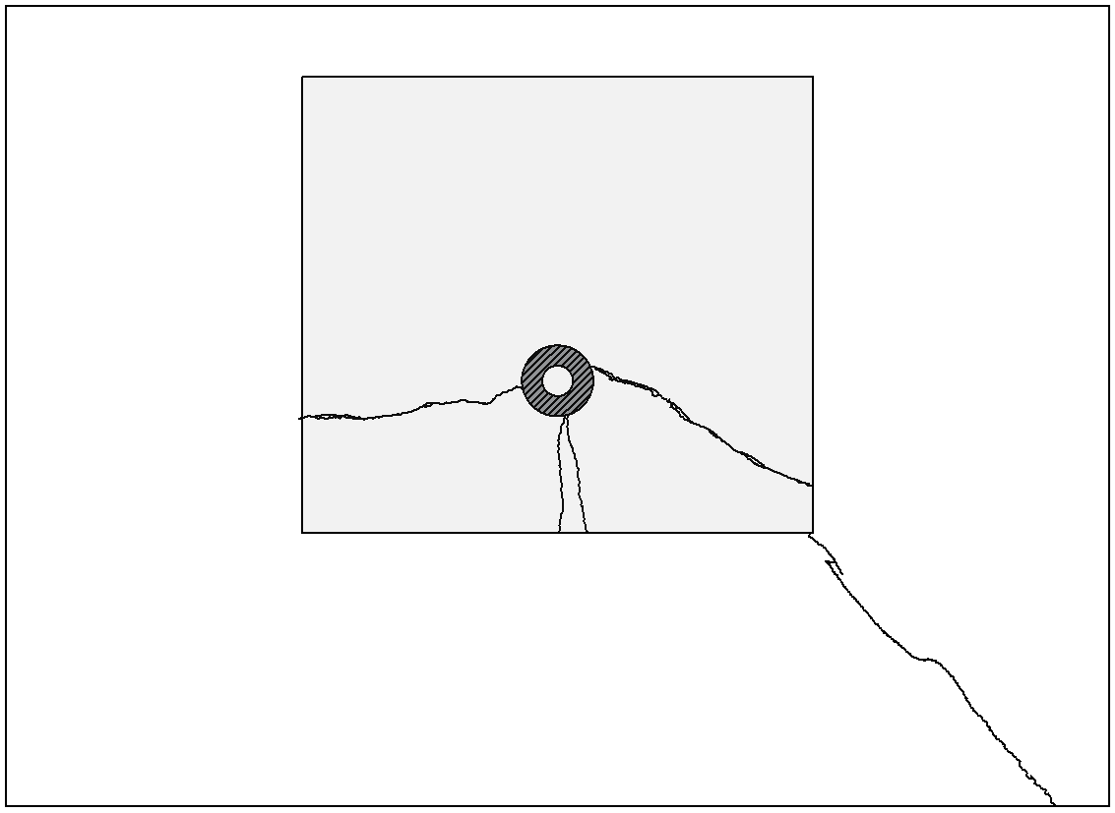
Fig. A.15 LN-3.2d-15 Fig. A.16 HN-6d-15

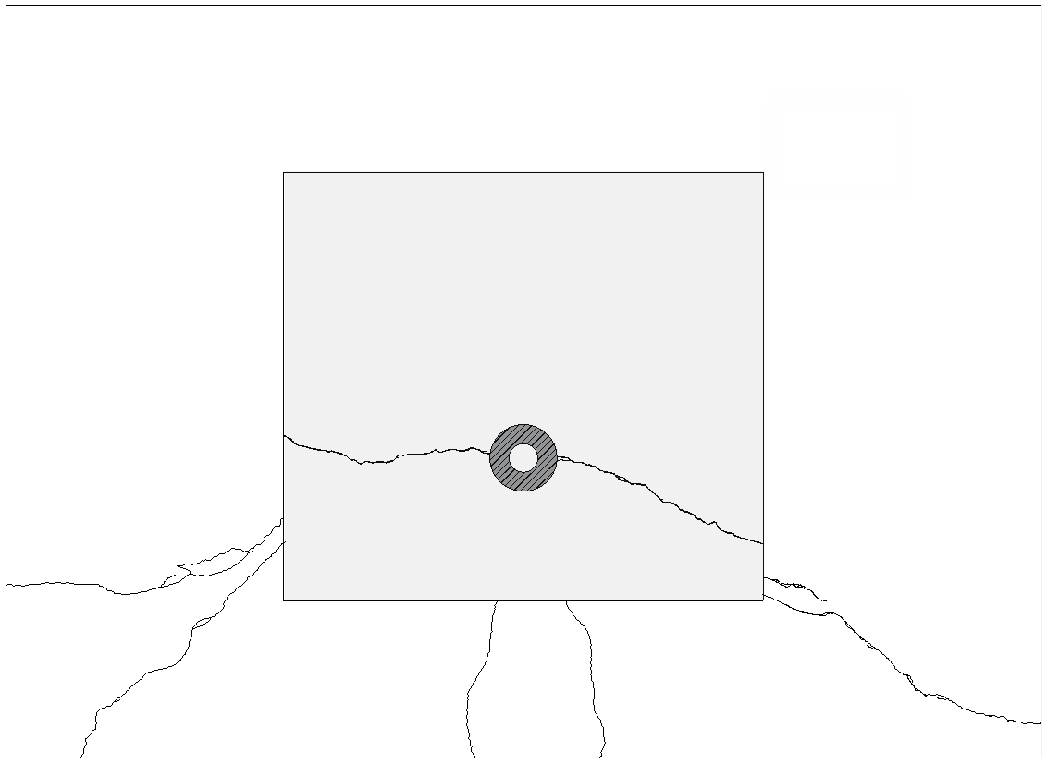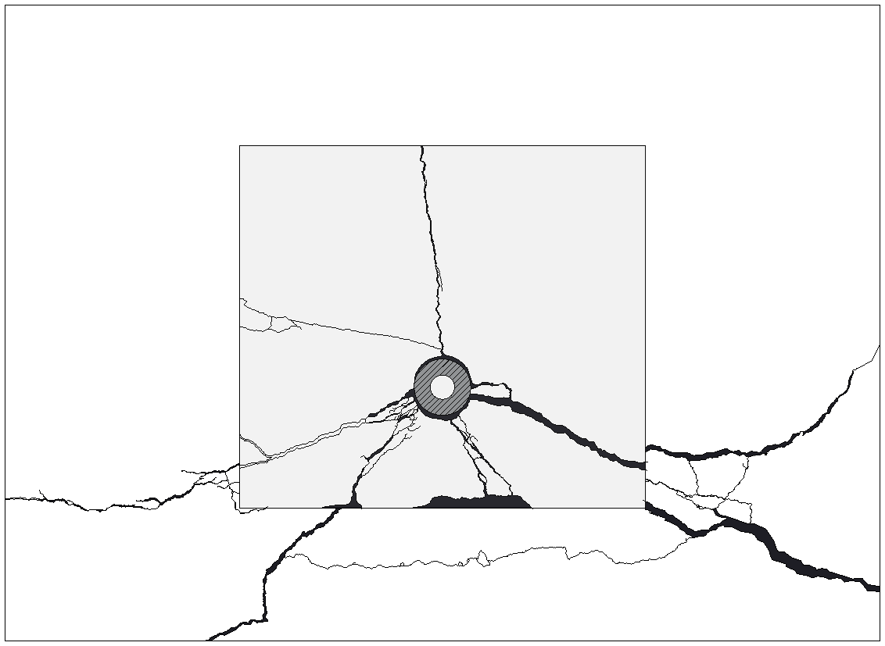
Fig. A.17 HN-4.5d-30 Fig. A.18 HN-4.5d-23

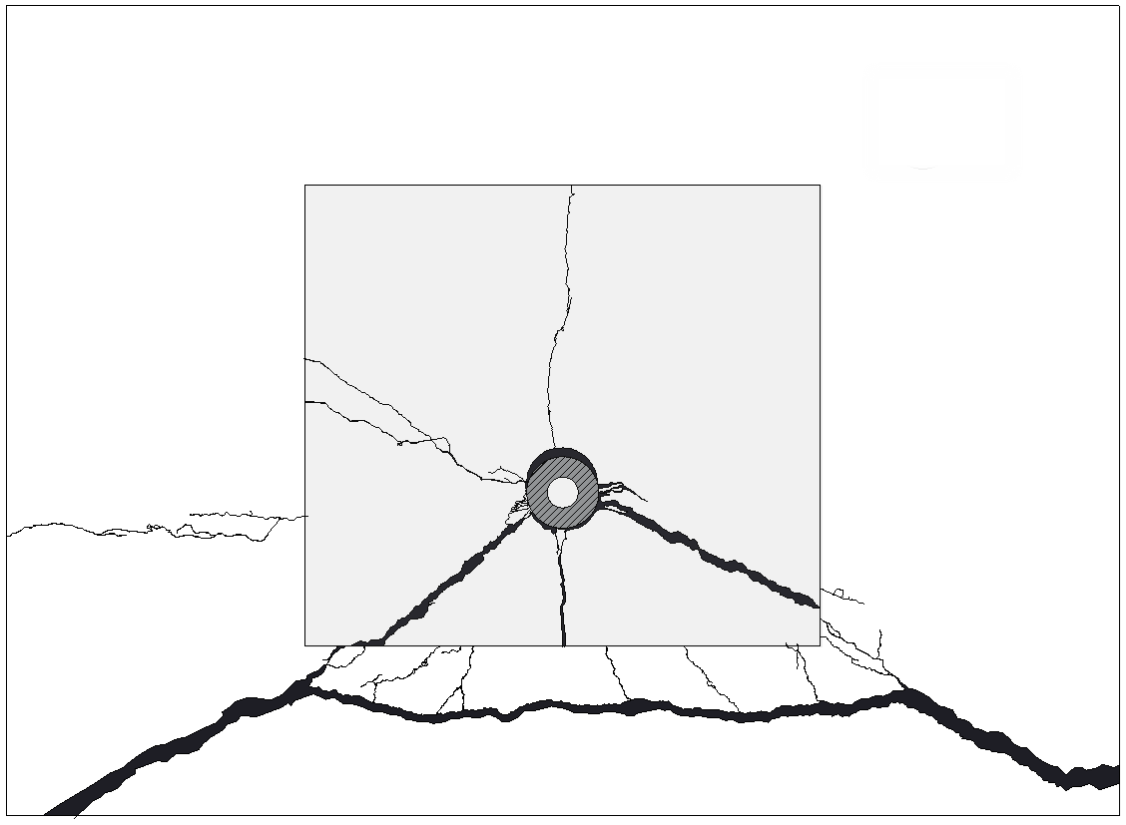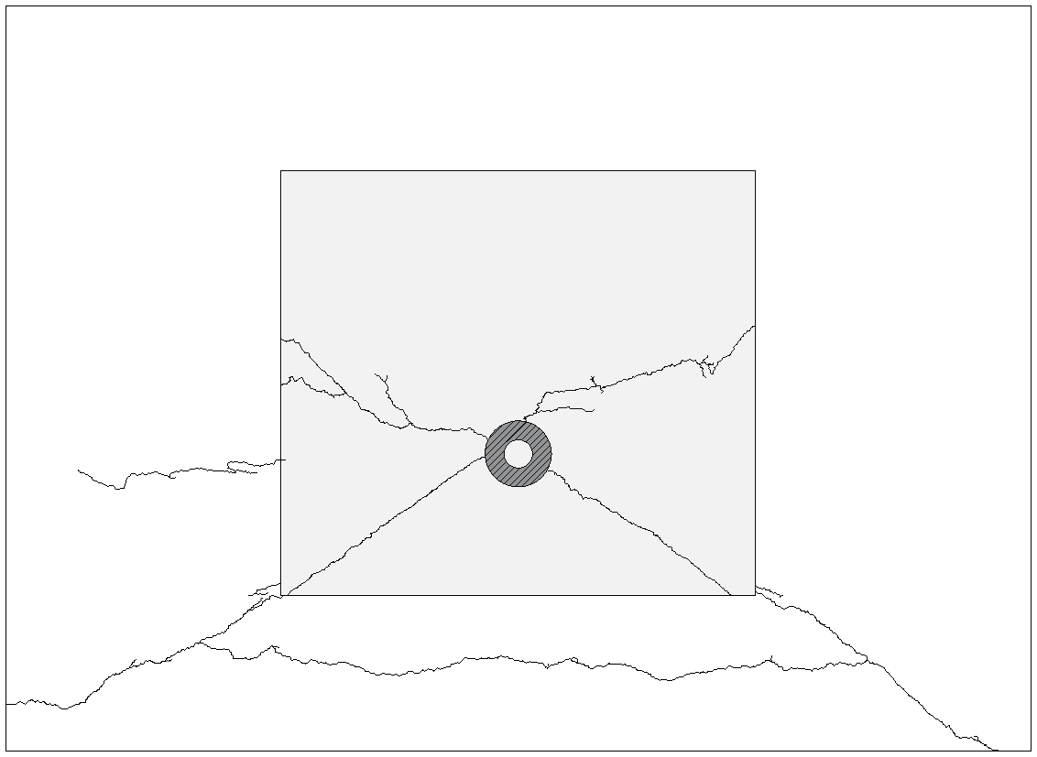
Fig. A.19 HN-4.5d-15 Fig. A.20 HN-4.5d-15 (2)

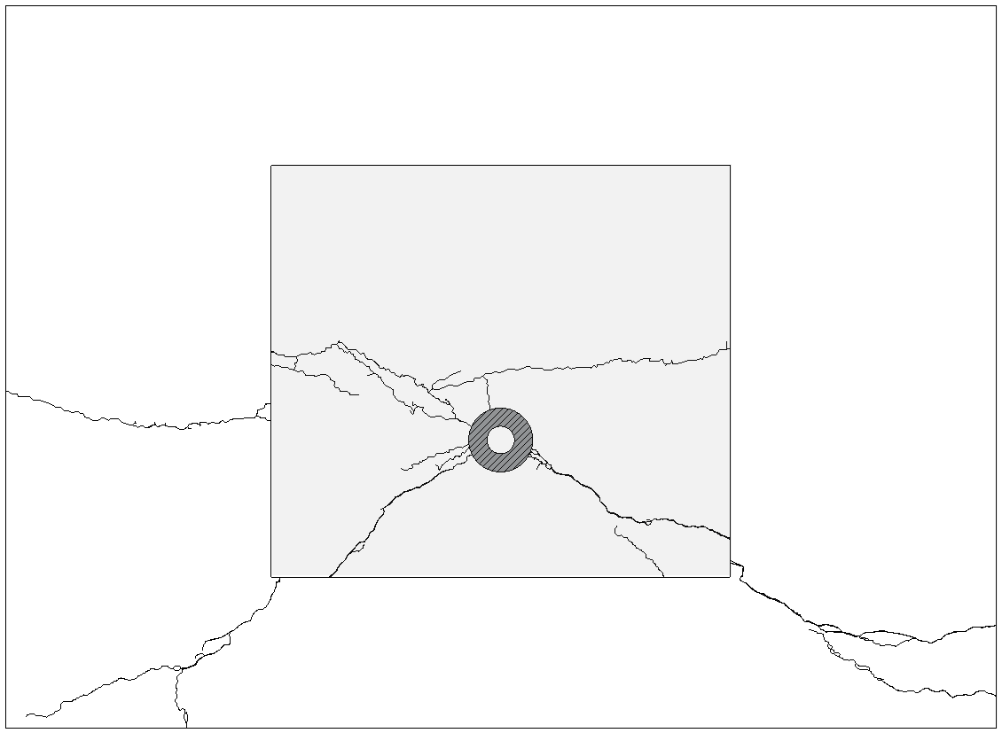
Fig. A.21 HH-4.5d-15-

